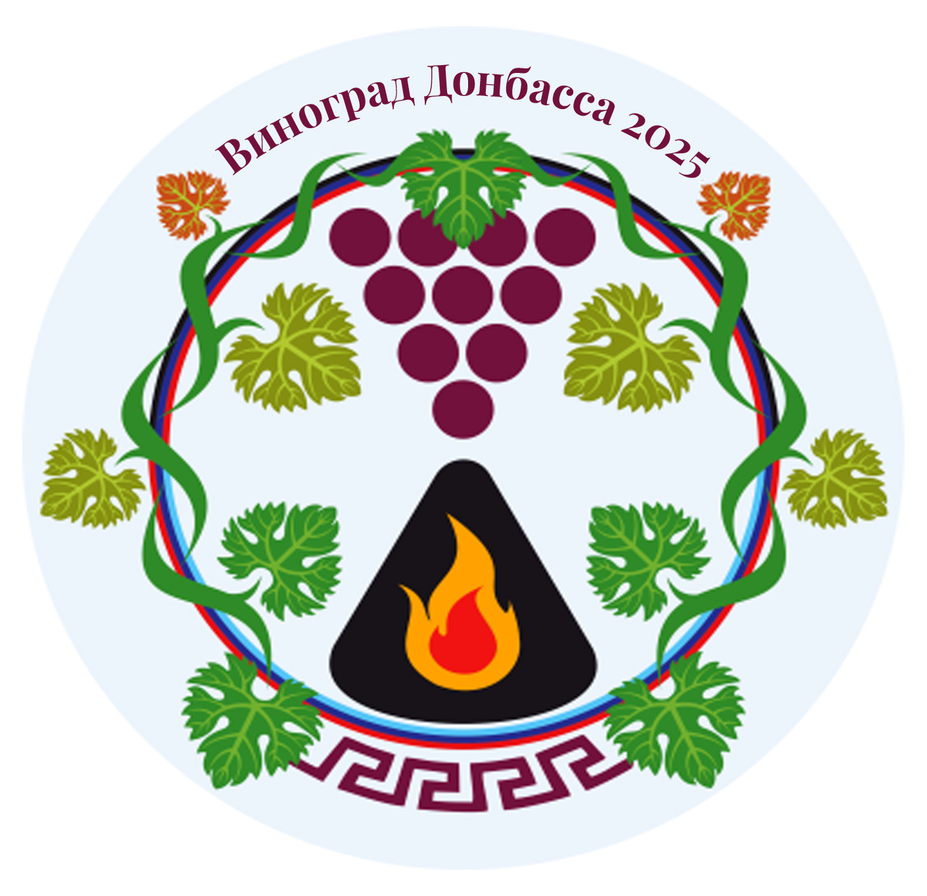
Предварительная программа семинара
«Современное виноградарство»

15 марта 2025 г. Федеральное государственное бюджетное научное
учреждение «Донецкий ботанический сад»
10:00 г. Донецк, пр. Ильича, 110

9.30 – 10.00 Регистрация участников семинара
10.00 – Открытие семинара
Вступительное слово – представитель Министерства сельского хозяйства, пищевой и перерабатывающей промышленности Донецкой Народной Республики
10.10 – 11.30 Выступления (регламент 10 мин.)
«Коллекция винограда в Донецком ботаническом саду и перспективы развития виноградарства и виноделия в Донецкой Народной Республике» - Жуков Сергей Петрович, к.б.н., с.н.с. лаборатории дендрологии ФГБНУ ДБС;
«Виноградарство и виноделие: законодательство, меры господдержки, продвижение» - Чебышева Наталья Георгиевна, заведующий сектором садоводства и виноградарства Минсельхоз ДНР;

«Действующее законодательство Российской Федерации в сфере производства и оборота продукции виноделия» - Луцык Юлия Сергеевна, заместитель начальника отдела по контролю за соблюдением лицензионных условий и требований в сфере производства и оборота этилового спирта, алкогольной и спиртосодержащей продукции Межрегионального управления Федеральной службы по контролю за алкогольным и табачным рынками по Донецкой Народной Республике, Луганской Народной Республике, Запорожской и Херсонской областям;
«Изменение комплекса вредителей винограда в Донбассе» - Мартынов Владимир Викторович, к.б.н., в.н.с. лаборатории проблем биоинвазий и защиты растений ФГБНУ ДБС, Никулина Татьяна Владимировна, к.б.н., с.н.с. лаборатории проблем биоинвазий и защиты растений ФГБНУ ДБС;
«Распространенные инфекционные болезни винограда в Донбассе и методы их контроля» - Бондаренко-Борисова Ирина Викторовна, к.б.н., с.н.с. лаборатории проблем биоинвазий и защиты растений ФГБНУ ДБС;
«О работе и предоставляемых услугах филиала ФГБУ «Россельхозцентр» Донецкий. Рекомендации по защите виноградных насаждений от вредителей и болезней» - Уфнаровский Виктор Григорьевич, главный агроном филиала ФГБУ «Россельхозцентр» Донецкий;
«Актуальные оценки климата Донбасса на основе данных глобального реанализа и региональных метеостанций» - Стрельников Иван Игоревич, к.б.н., заведующий лаборатории экологической информатики и моделирования ФГБНУ ДБС;
«Особенности и уроки виноградного сезона 2024 года» - Петина Татьяна Сергеевна, виноградарь, г. Донецк;
«Рациональные приемы содержания междурядий виноградника: сидерация, уплотнение культурами, задернение» - Кустова Ольга Константиновна, к.б.н., в.н.с. лаборатории культурных растений ФГБНУ ДБС, Козуб-Птица Виктория Викторовна, к.б.н., в.н.с. лаборатории культурных растений ФГБНУ ДБС;
«Новые гибридные формы винограда» – Балабанов Андрей Федорович, виноградарь, народный селекционер винограда, пгт. Старобешево;
«Средства защиты растений, минеральные удобрения и микроудобрения для виноградных насаждений» - представители поставщиков СЗР и минеральных удобрений.

12.00 – 12.30 – Обсуждение докладов. Подведение итогов.

